～附錄～

（一）萬能驅動助理

1. 去阿榮的福利味下載 WanDrv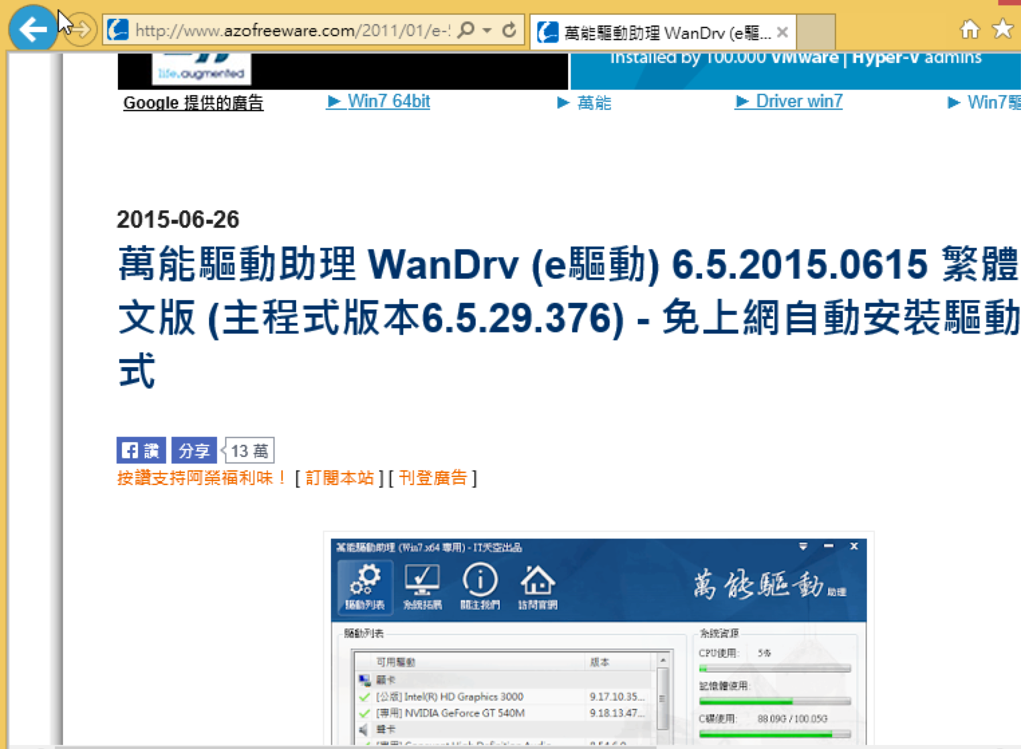

2. 解壓縮（密碼azo）->安裝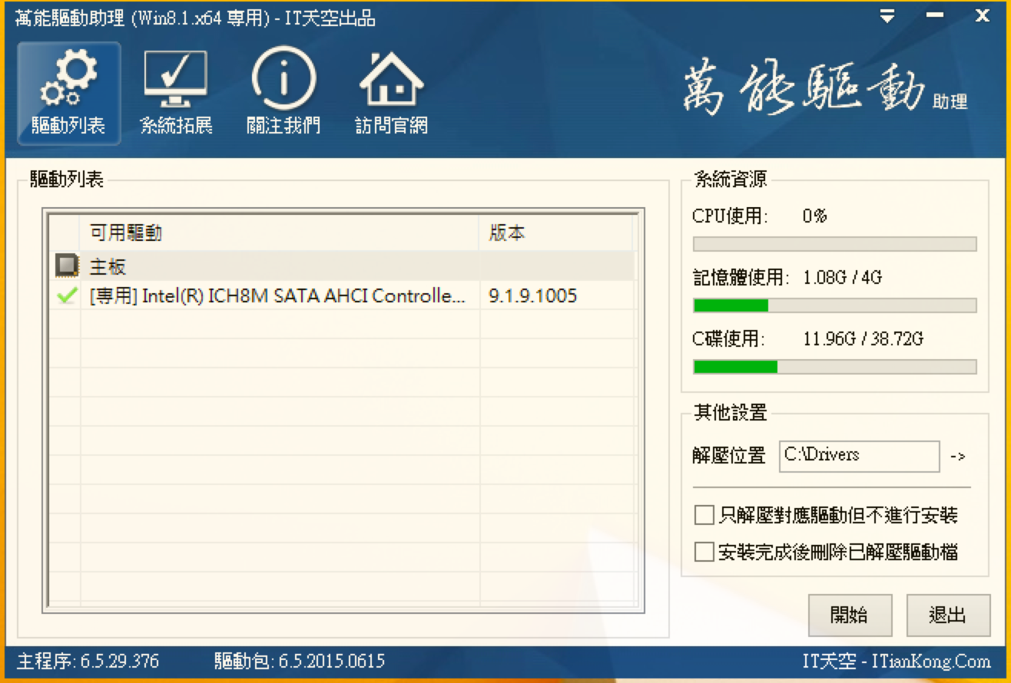

由於虛擬機的硬體配置都是最基本的，所以不用安裝甚麼驅動程式；而真正重灌電腦的話則會有非常多需要安裝，又由其Win8自帶的驅動程式通常不是最新的，有必要的話還是要去官網找最新的安裝才行。

（二）All In One Runtimes

1. 一樣到阿榮的福利味下載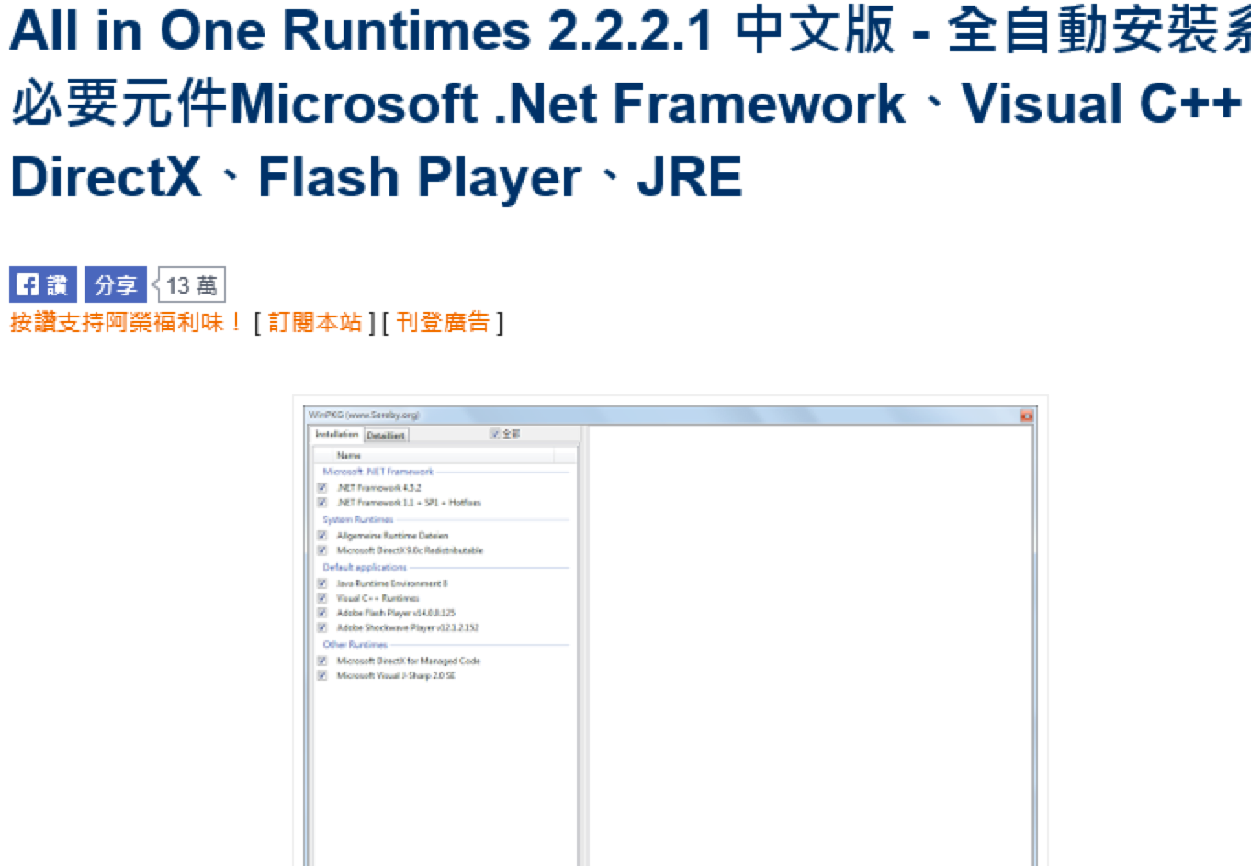

2. 一樣解壓縮->安裝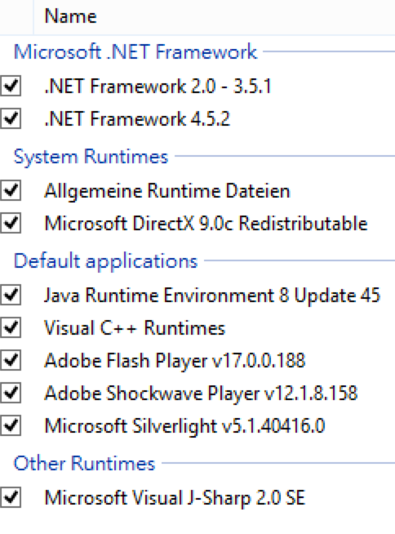

安裝完驅動，基本上的功能都可以用了，但是如果你想要看Youtube，那你要裝Flash；想玩遊戲，你要裝VC++⋯⋯等。這麼多有的沒的，只要有AIO Runtime就能一次把全部安裝完囉！



關於阿榮福利味

由台灣人創立的網站，主要在分享

免費軟體和撰寫軟體的評論，是非

常著名的網站，大家無聊可以上

去挖哇寶。